Centro Paula Souza
Escola Técnica Estadual Professor Horácio Augusto da Silveira

Técnico de nível médio em informática

Nicolas Yudji Kondo
Venâncio César Fávero

QUESTION

São Paulo
2013

Projeto de trabalho de conclusão de curso, apresentado à Escola Técnica Estadual Professor Horácio Augusto da Silveira, como requisito parcial para obtenção do título técnico em informática.

Nicolas Yudji Kondo
Venâncio César Fávero

QUESTION

Projeto de trabalho de conclusão de curso, apresentado à Escola Técnica Estadual Professor Horácio Augusto da Silveira, como requisito parcial para obtenção do título técnico em informática.

Aprovado em ____/____/____

BANCA EXAMINADORA
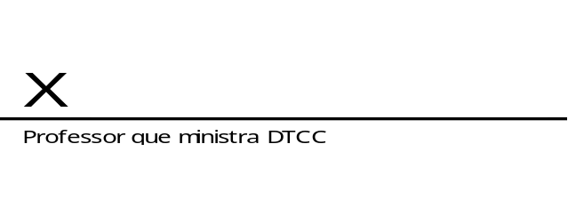



AGRADECIMENTOS

Agradecemos a todos os professores que nos ajudaram e nos capacitaram para realização desse projeto.

Dedicamos este trabalho a todos que contribuíram para seu desenvolvimento.

KONDO, Nicolas. FÁVERO, Venâncio.
QUESTION
Trabalho de Conclusão de Curso Habilitação Profissional: Técnica Nível Médio de Técnico em Informática – ETEC Professor Horácio Augusto da Silveira, São Paulo 2013.

RESUMO

Em razão da grande diversificação das atividades que compõem os processos de uma entidade do ramo de consultas, acompanhamento e tratamento de pacientes, torna-se muito importante e indispensável para as grandes e médias empresas adquirirem um controle informatizado. Esse controle representa em uma organização os procedimentos, métodos e rotinas cujos objetivos são proteger os ativos, ajudando a administração na condução ordenada dos negócios da empresa, funcionando como uma “peneira” na detecção de erros ou irregularidades.

Palavras- chaves: Controle, Dinâmico e Prático.

ABSTRACT

Due to the large diversification of activities that compose the processes of an entity's business consultations, monitoring and treatment of patients, it becomes very important and indispensable for large and medium enterprises acquire oum computerized control. This control is in an organization procedures, methods and routines whose objectives are to protect the asset, helping the administration in orderly conduct of the business, working as a "sieve" in the detection of errors or irregularities.

Keywords: Dynamic Control and Practical.

SUMÁRIO

- Introdução
As empresas de auditoria visam a segurança das informações de modo prático e ágil, diante disso o Control Work entra com um processo facilitador e agilizado que possa cumprir os requerimentos de tais empresas

1.1. Objetivos
1.1.1. Geral
Visamos aperfeiçoar o trabalho de nossos clientes, facilitando todo o processo, desde o inicio até o fim, com um sistema completo e dinâmico.
1.1.2. Específico
- Gerenciar o processo de acompanhamento ao paciente.
- Melhorar a segurança das informações.

1.2. Metodologia
O projeto será desenvolvido em três módulos:
- Paciente
- Secretária(o)
- Psicólogo(a)

- Paciente:
Pode agendar e desmarcar consultas, além de visualizar status da mesma.

-Secretária(o):
Agenda e desmarca consultas para clientes.
Confirma agendamentos de consultas online.
Cadastra pacientes e funcionários.

- Psicólogo(a):
Seleciona o paciente.
Cria um prontuário médico para o paciente selecionado.
Insere apontamentos aos prontuários criados.

- Empresa
A empresa desenvolvedora do QUESTION! é a The Mentalist , uma empresa nova no mercado s
2.1 Organograma
Gerente
de projeto

Programadores

DBA

Designer

2.1.2. Cargos
Gerente de projetos:
- Nicolas Kondo, Venâncio Fávero.
- nicolas.yudji@hotmail.com, venancio_favero@live.com
- Organizar e elaboras atividades referentes aos projetos.

Designer:
- Nicolas Kondo, Venâncio Fávero.
- nicolas.yudji@hotmail.com, venancio_favero@live.com
- Gerenciar e criar todo o layout necessário da aplicação.

DBA:
- Nicolas Kondo, Venâncio Fávero.
- nicolas.yudji@hotmail.com, venancio_favero@live.com
- Gerenciar Banco de dados

Programadores:
- Nicolas Kondo, Venâncio Fávero.
- nicolas.yudji@hotmail.com, venancio_favero@live.com
- desenvolver a aplicação.

2.1.3. Missão
Tornar possível que o processo como um tanto seja feito de modo prático e seguro.

2.1.4. Visão
Se tornar líder do mercado de desenvolvimento de softwares.

2.1.5. Valores
Segurança, compromisso e respeito.

2.1.6. Logotipo



3. Situação
3.1 Atualmente
Atualmente em muitos casos as empresas que tratam de pacientes perdem ou deixam escapar informações valiosas devido a falta de dinamismo e praticidade do processo.

3.2. Solução
Integraremos todas as informações ao respectivo ativo, de modo que não haja perda, facilitando o processo de gerenciamento e continuidade do tratamento.

3.3. Vantagens
- Promove melhoria nos controles operacionais;
- Estabelece a forma adequada de realização dos trabalhos;
- As considerações feitas pelo psicólogo para determinação de seu trabalho;

3.4. Funcionalidades
- Cadastro de cliente,funcionários e psicólogos;
- Associação do valor/hora para um respectivo psicólogo.
- Consultas e associações das informações.

- Sistema
O sistema será entregue em dezembro sem custo. Será desenvolvido em PHP e C#.

  - Caso de Uso
  - (prontuário medico)

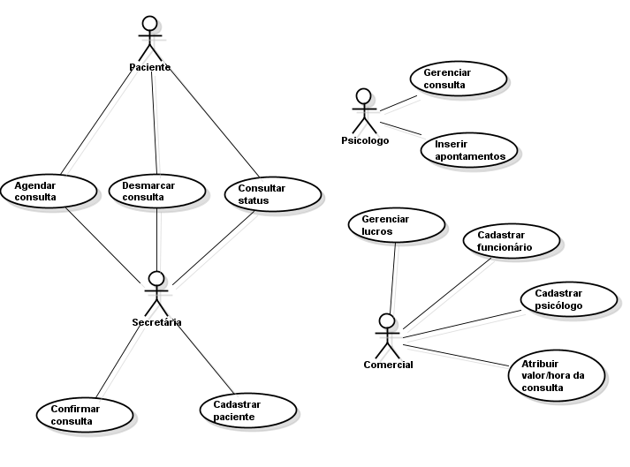

4.2 Diagrama de classe

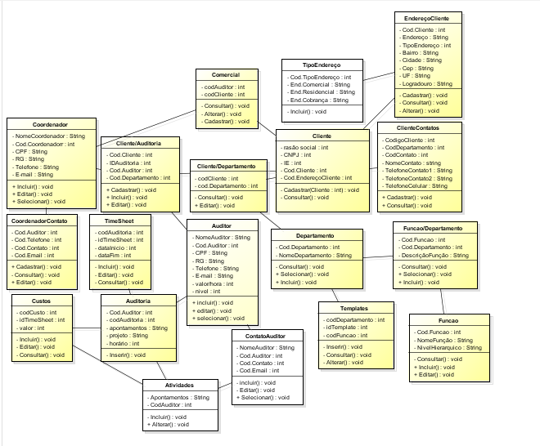

4.3 Diagramas de sequência

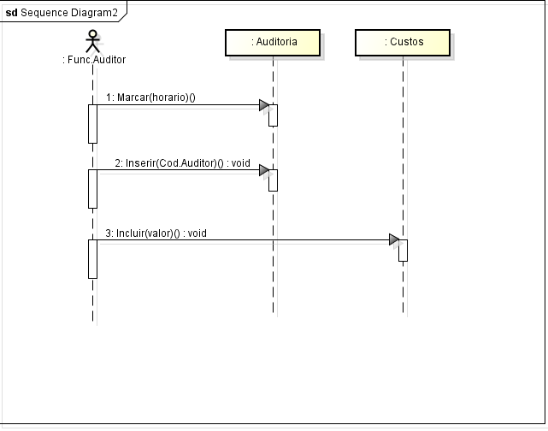

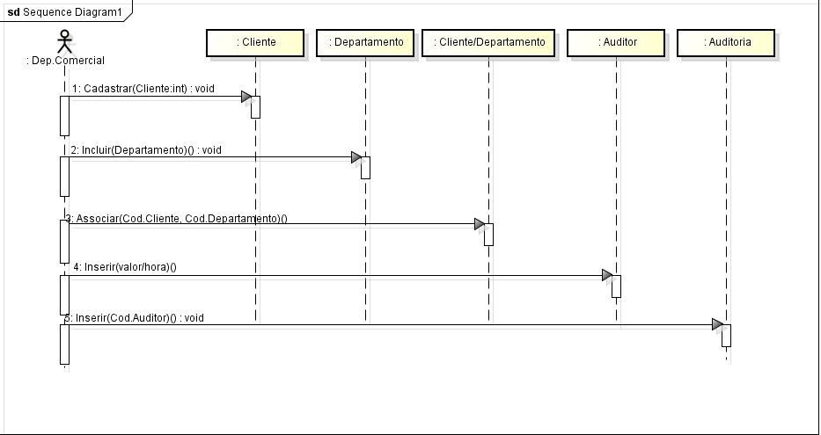

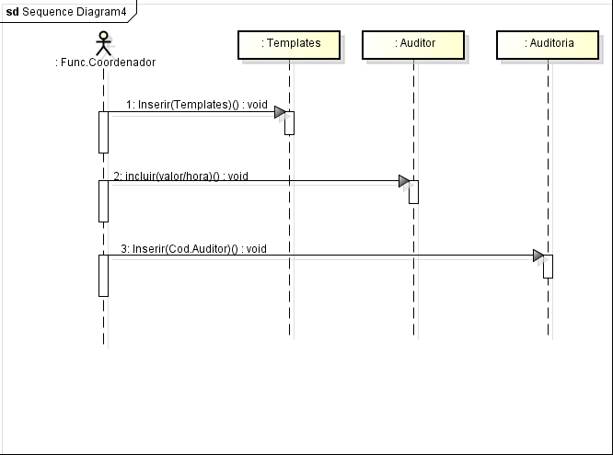
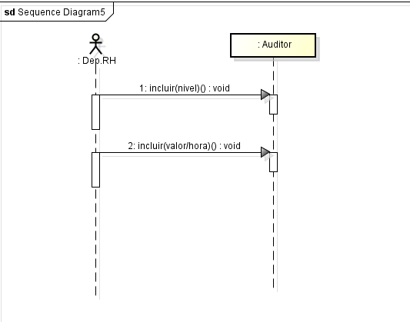

4.4 Narrativas

Use Case ID | Cadastrar paciente
Super Use Case
Primary Actor | Secretária
Secondary Actor(s)
Brief Description | Cadastro de paciente.
Pre-conditions | Secretária logada no sistema
Flow of Events |  | Actor Input | System Response
Flow of Events | 1 | Inserir dados cadastrais
Flow of Events | 2 |  | Armazenar
Flow of Events | 3 |  | Gerar cod.Cliente
Flow of Events | 4 |  | Salvar
Flow of Events | 5
Flow of Events | 6
Flow of Events | 7
Post-conditions | Cadastro realizado com sucesso
Alternative flows and exceptions
Non-behavior requirements
Assumptions
Issue
Source
Author | The Mentalist
Date | 19/08/2013

Use Case ID | Agendar consultas
Super Use Case
Primary Actor | Secretária
Secondary Actor(s) | Paciente
Brief Description
Pre-conditions | Horário e data disponível
Flow of Events |  | Actor Input | System Response
Flow of Events | 1 | Informar o paciente
Flow of Events | 2 |  | Listar psicólogos disponíveis
Flow of Events | 3 | Selecionar o psicólogo
Flow of Events | 4 | Confirmar a consulta
Flow of Events | 5 |  | Gerar cod.Consulta
Flow of Events | 6 |  | Salvar
Flow of Events | 7
Post-conditions | Status do paciente alterado, consulta agendada com sucesso
Alternative flows and exceptions
Non-behavior requirements
Assumptions
Issue
Source
Author | The Mentalist
Date | 19/08/2013

Use Case ID | Desmarcar consulta
Super Use Case
Primary Actor | Secretária
Secondary Actor(s) | Paciente
Brief Description
Pre-conditions | Consulta agendada
Flow of Events |  | Actor Input | System Response
Flow of Events | 1 | Selecionar consulta
Flow of Events | 2 |  | Mostrar informações da consulta
Flow of Events | 3 | Confirmar cancelamento
Flow of Events | 4 |  | Cancelar consulta
Flow of Events | 5
Flow of Events | 6
Flow of Events | 7
Post-conditions | Consulta cancelada com sucesso
Alternative flows and exceptions
Non-behavior requirements
Assumptions
Issue
Source
Author | The Mentalist
Date | 19/08/2013

Use Case ID | Consultar Status
Super Use Case
Primary Actor | Secretária
Secondary Actor(s) | Paciente
Brief Description
Pre-conditions | Consulta cadastrada
Flow of Events |  | Actor Input | System Response
Flow of Events | 1 | Informar paciente
Flow of Events | 2 |  | Listar consultas do paciente
Flow of Events | 3 | Selecionar consulta
Flow of Events | 4 |  | Exibir informações
Flow of Events | 5 |  | Exibir Status
Flow of Events | 6
Flow of Events | 7
Post-conditions | Status exibido com sucesso
Alternative flows and exceptions
Non-behavior requirements
Assumptions
Issue
Source
Author | The Mentalist
Date | 19/08/2013

Use Case ID | Alterar Status
Super Use Case
Primary Actor | Secretária
Secondary Actor(s)
Brief Description
Pre-conditions | Consulta cadastrada
Flow of Events |  | Actor Input | System Response
Flow of Events | 1 | Informar paciente
Flow of Events | 2 |  | Listar consultas do paciente
Flow of Events | 3 | Selecionar consulta
Flow of Events | 4 |  | Exibir Status
Flow of Events | 5 | Informar Status
Flow of Events | 6 |  | Alterar Status
Flow of Events | 7
Post-conditions | Status alterado com sucesso
Alternative flows and exceptions
Non-behavior requirements
Assumptions
Issue
Source
Author | The Mentalist
Date | 19/08/2013

Use Case ID | Confirmar consulta
Super Use Case
Primary Actor | Secretária
Secondary Actor(s)
Brief Description
Pre-conditions | Consulta solicitada pelo paciente
Flow of Events |  | Actor Input | System Response
Flow of Events | 1 | Selecionar consulta
Flow of Events | 2 |  | Exibir informações
Flow of Events | 3 | Confirmar
Flow of Events | 4 |  | Gravar
Flow of Events | 5
Flow of Events | 6
Flow of Events | 7
Post-conditions | Consulta confirmada
Alternative flows and exceptions
Non-behavior requirements
Assumptions
Issue
Source
Author | The Mentalist
Date | 19/08/2013

Use Case ID | Cadastrar funcionário
Super Use Case
Primary Actor | Secretária
Secondary Actor(s)
Brief Description
Pre-conditions
Flow of Events |  | Actor Input | System Response
Flow of Events | 1 | Inserir dados cadastrais
Flow of Events | 2 |  | Armazenar
Flow of Events | 3 |  | Gerar codFuncionário
Flow of Events | 4 |  | Salvar
Flow of Events | 5
Flow of Events | 6
Flow of Events | 7
Post-conditions | Funcionário cadastrado
Alternative flows and exceptions
Non-behavior requirements
Assumptions
Issue
Source
Author | Control Work
Date | 26/06/2013

Use Case ID | Agendar consulta
Super Use Case
Primary Actor | Paciente
Secondary Actor(s) | Secretária
Brief Description
Pre-conditions | Estar cadastrado e logado no site
Flow of Events |  | Actor Input | System Response
Flow of Events | 1 | Selecionar data
Flow of Events | 2 | Informar o valor/hora | Listar horários disponiveis
Flow of Events | 3 |  | Listar psicólogos disponíveis
Flow of Events | 4 | Seleccionar hórário/psicólogo
Flow of Events | 5 |  | Enviar solicitação
Flow of Events | 6
Flow of Events | 7
Post-conditions | Consulta agendada
Alternative flows and exceptions
Non-behavior requirements
Assumptions
Issue
Source
Author | The Mentalist
Date | 19/08/2013

Use Case ID | Desmarcar consulta
Super Use Case
Primary Actor | Paciente
Secondary Actor(s) | Secretária
Brief Description
Pre-conditions | Paciente logado no site e consulta inserida
Flow of Events |  | Actor Input | System Response
Flow of Events | 1 | Selecionar consulta
Flow of Events | 2 |  | Exibir informações
Flow of Events | 3 | Confirmar cancelamento
Flow of Events | 4 |  | Cancelar
Flow of Events | 5
Flow of Events | 6
Flow of Events | 7
Post-conditions | Consulta cancelada
Alternative flows and exceptions
Non-behavior requirements
Assumptions
Issue
Source
Author | The Mentalist
Date | 19/08/2013

Use Case ID | Consultar Status
Super Use Case
Primary Actor | Paciente
Secondary Actor(s) | Secretária
Brief Description
Pre-conditions | Paciente logado no site e com consulta cadastrada
Flow of Events |  | Actor Input | System Response
Flow of Events | 1 | Selecionar consulta
Flow of Events | 2 |  | Exibir informações
Flow of Events | 3 |  | Exbir Status
Flow of Events | 4
Flow of Events | 5
Flow of Events | 6
Flow of Events | 7
Post-conditions | Status consultado
Alternative flows and exceptions
Non-behavior requirements
Assumptions
Issue
Source
Author | The Mentalist
Date | 19/08/2013

Use Case ID | Selecionar paciente
Super Use Case
Primary Actor | Psicólogo
Secondary Actor(s)
Brief Description
Pre-conditions | Paciente cadastrado e psicólogo logado no sistema
Flow of Events |  | Actor Input | System Response
Flow of Events | 1 |  | Listar pacientes
Flow of Events | 2 | Selecionar paciente
Flow of Events | 3 |  | Exibir informações
Flow of Events | 4 |  | Gerar prontuário
Flow of Events | 5
Flow of Events | 6
Flow of Events | 7
Post-conditions | Paciente selecionado
Alternative flows and exceptions
Non-behavior requirements
Assumptions
Issue
Source
Author | The Mentalist
Date | 19/08/2013

Use Case ID | Inserir apontamentos no prontuário
Super Use Case
Primary Actor | Psicólogo
Secondary Actor(s)
Brief Description
Pre-conditions | Paciente selecionado
Flow of Events |  | Actor Input | System Response
Flow of Events | 1 | Abrir prontuário
Flow of Events | 2 | Inserir apontamentos
Flow of Events | 3 |  | Gravar
Flow of Events | 4
Flow of Events | 5
Flow of Events | 6
Flow of Events | 7
Post-conditions | Apotamentos inseridos
Alternative flows and exceptions
Non-behavior requirements
Assumptions
Issue
Source
Author | The Mentalist
Date | 19/08/2013

4.5 Telas

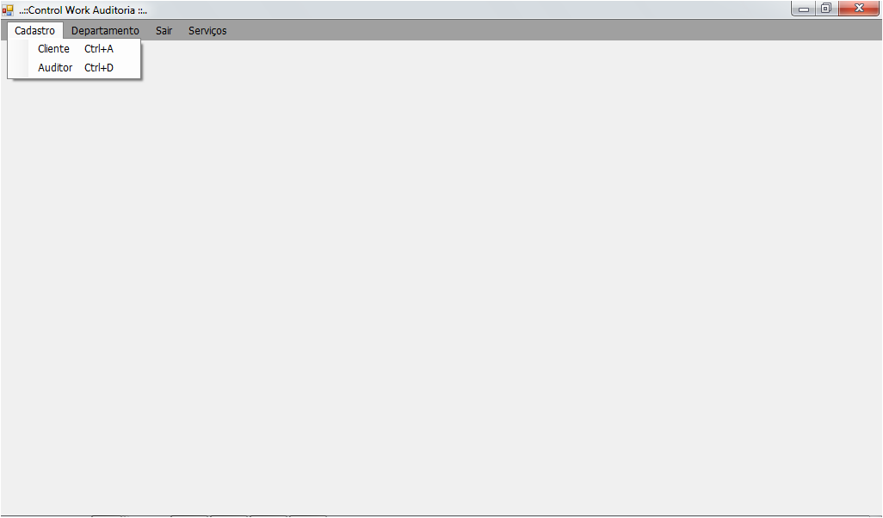

4.5.1 Cadastro de clientes

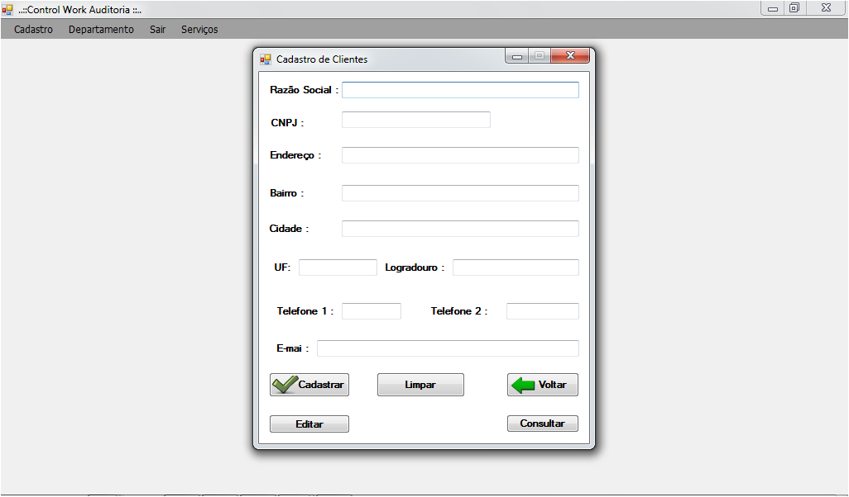

4.5.2 Cadastro de auditor

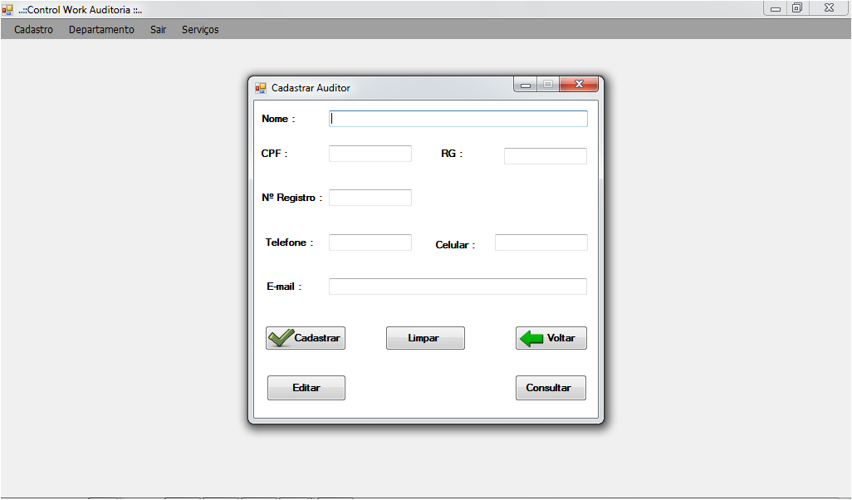

4.5.3 Departamentos

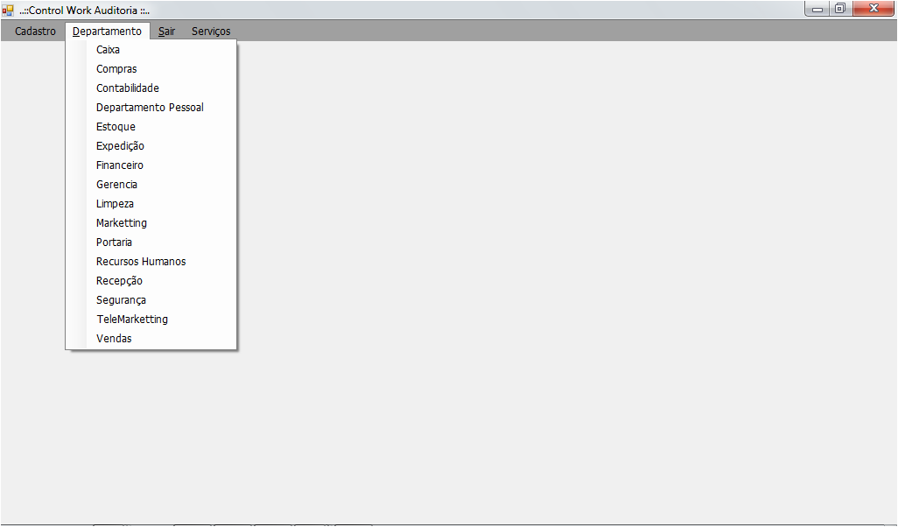

4.5.4 Rotinas

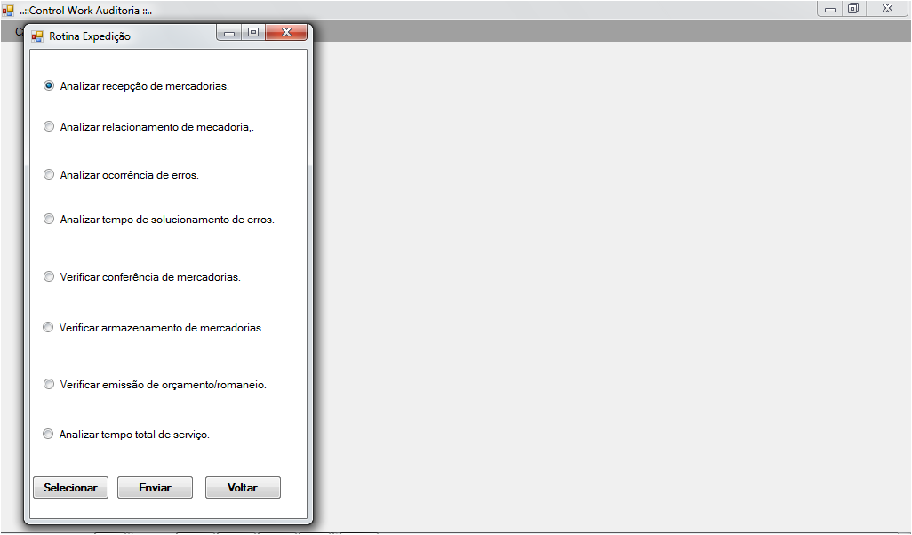

4.5.5 Auditoria

